Registros notificación Res. Ex. N° 35/Rol D-001-2017
A Andres Saez, José Moreno, Sebastián Avilés y Máximo Nuñez, apoderados de Andrés Zavala, representante legal de Alto Maipo SpA
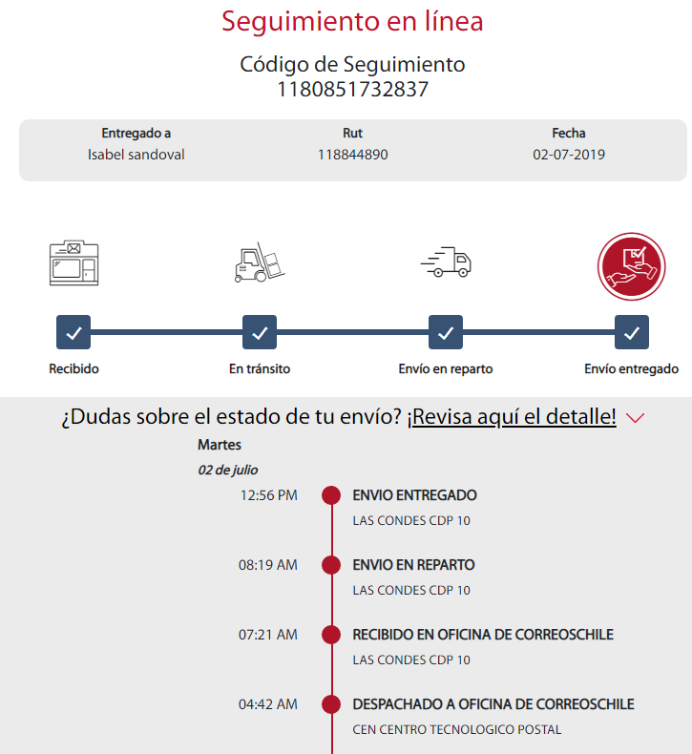

A Alejandra Donoso, apoderada de Maite Birke
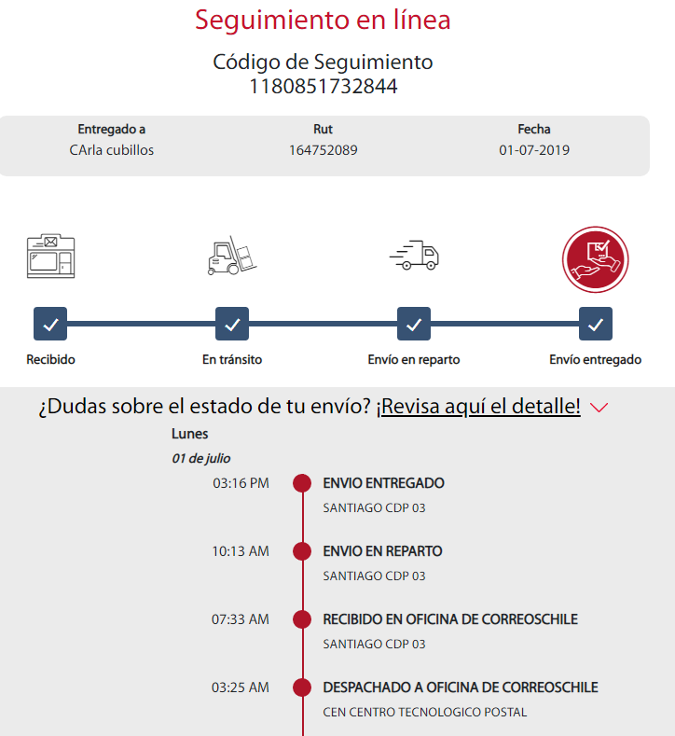

A Alex Goldsmit y Miriam Fuenzalida
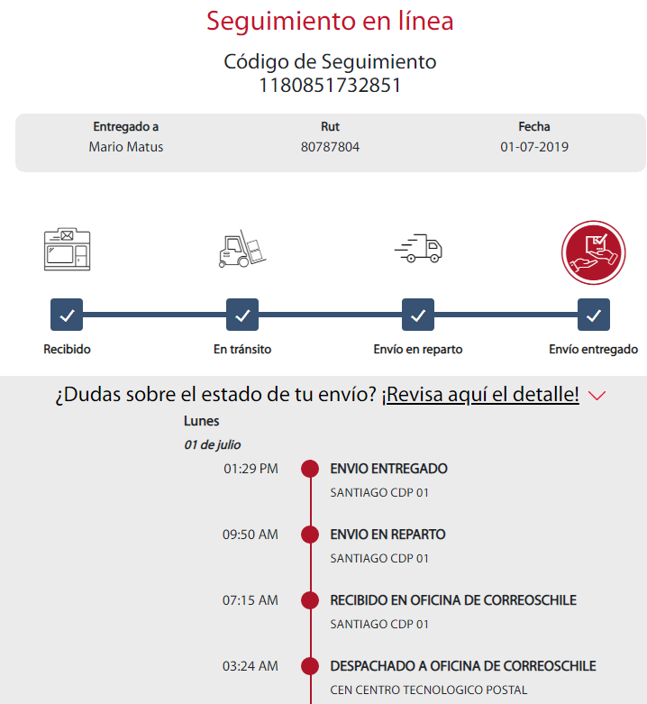

A Eduardo Laborderie Salas
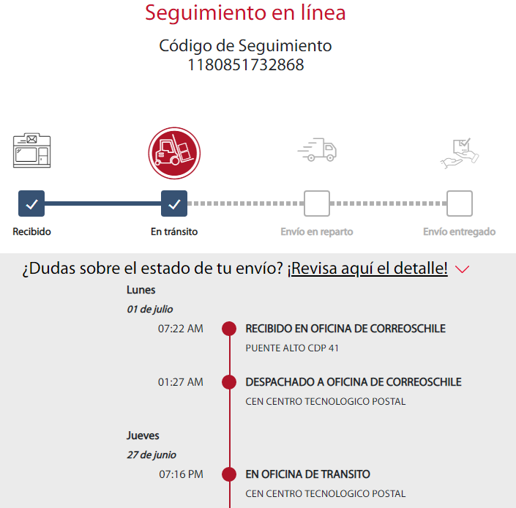

A Macarena Soler, Gabriela Barriga y Marcela Rey, apoderadas de Marcela Mella
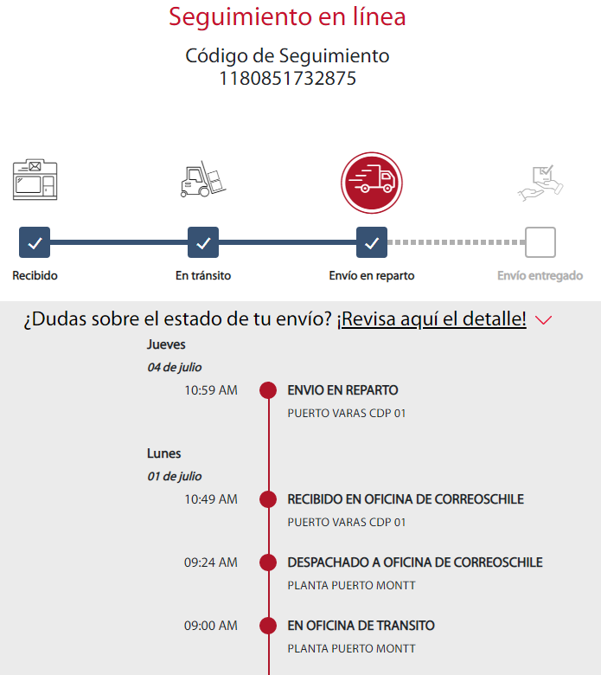

A Alvaro Toro, apoderado de Anthony Prior, Lucio Cuenca, Felipe Gez y otros
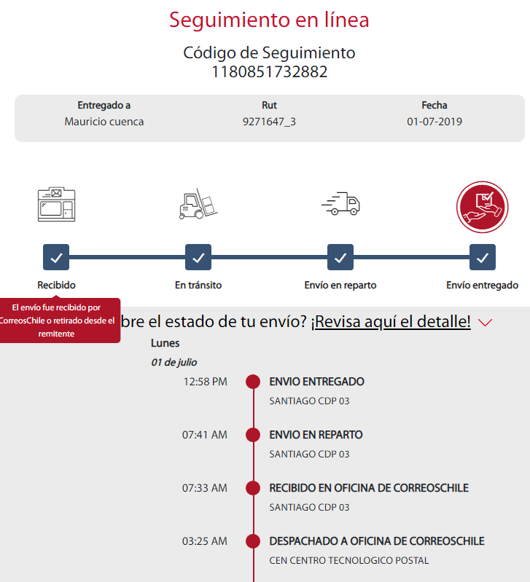

A Luis Pezoa Álvarez
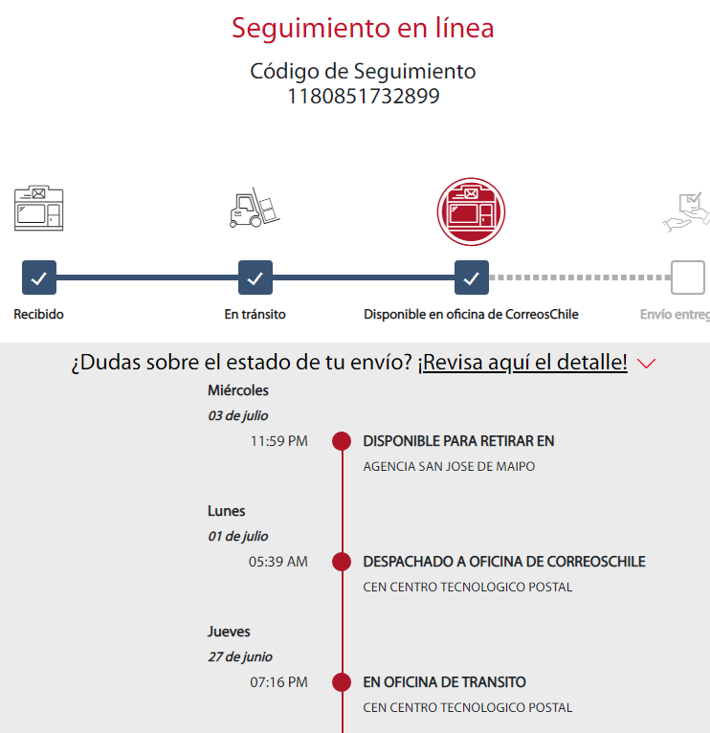

A Karol Cariola, Camila Vallejo, Gabriel Boric y otros
